Утверждено:

______________ Канищев М.А.
Бюджетодержатель/
Руководитель подразделения, ФИО
«____» _______ 2020 г.
Техническое задание
На закупку оборудования для озонирования воды
наименование товара, работ, услуг
Номер Заявка:
Дата:
№ | Перечень требований, предъявляемых к поставщику, подрядчику | Содержание требований
1 | Место поставки товара, выполнение работ, оказания услуг  (наименование объекта, цех, местоположение) | ООО "Эден Спрингс»  142000, Моск. обл., г. Домодедово,  Каширское шоссе, 19
2 | Характеристика объекта закупки с указанием качественных, технических, эксплуатационных особенностей,  стандартов (ГОСТ, ТУ, ОСТ, DIN),  инвентарного номера основного средства | Состав оборудования для озонирования воды:  Размеры площадки для установки генераторов 1800х1500мм  1.Генератор озона AirTree V-120 или аналогичный с производительностью по озону около 150 г/ч с воздушным охлаждением и внешним управлением производительностью по каналу 4-20мА  Шкаф нерж.сталь напольного исполнения.  2. Генератор кислорода из атмосферного воздуха AirTree MX-24 или аналогичный с производительностью по кислороду около 1,2 куб. м/час, чистотой кислорода около 92%, давлением газа на выходе не менее 0,5 бар. Шкаф нерж.сталь напольного исполнения. Возможно использование имеющегося внешнего безмасляного компрессора.  3. Панель контроля концентрации растворенного в воде озона типа Evoqua SFC с сенсором OZ7 или аналогичный с диапазоном измерения 0,02-10ppm с термокомпенсацией, дисплеем, программируемой настройкой сигнализации и аналоговым выходом 4-20 мА
3 | Объем закупаемых товаров, состав работ или услуг | 1.Поставка 1 комплект
4 | Срок поставки товара, выполнения работ, оказания услуг (дата начала и окончания выполнения работ, услуг и отдельных этапов, периодичность, график) | 2020 год
5 | Оборудование, монтажные принадлежности и материалы (ответственные за поставку, доставку и разгрузку, требования к техническому обеспечению подрядчика) | Доставка и монтаж силами подрядчика
6 | Пуско-наладочные работы | да
7 | Персонал  (численность, требования к квалификации) | Сварщик с допуском на нерж.ст. пищевые производства. Медкнижка
8 | График, режим работы  (срок прибытия бригады в случае срочных заявок) | -
9 | Обязанности подрядчика | Исполнение договорных обязательств
10 | Гарантийные обязательства | 12 мес.
11 | Отчетность (форма и срок предоставления)
12 | Перечень прилагаемых чертежей | 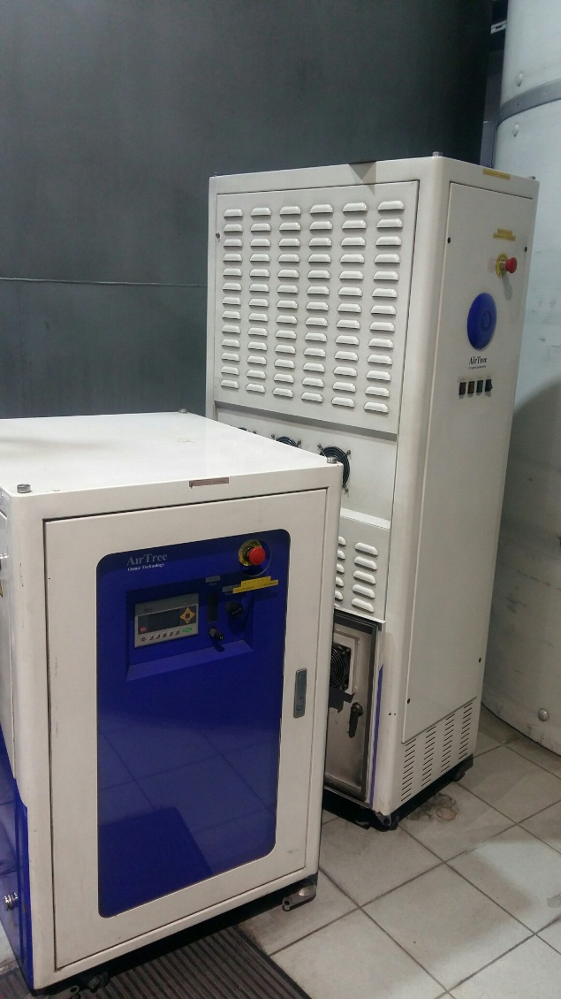
13 | Перечень необходимых разрешительных документов  (лицензии, допуски, свидетельства, разрешения) | -
14 | Прочее (заполняется при необходимости) | -

Подготовил - Инициатор: Главный инженер _____________ Железняков А.Ю. ^{Должность, подпись, ФИО}

